

UNIVERSIDADE DO VALE DO ITAJAÍ
CIÊNCIA DA COMPUTAÇÃO – PROJETO DE SISTEMAS DIGITAIS
PROF. PhD. DOUGLAS ROSSI DE MELO

GUSTAVO HENRIQUE STAHL MÜLLER

PROJETO RTL

ITAJAÍ
2022
SUMÁRIO

1 INTRODUÇÃO 3
2 DESENVOLVIMENTO 4
2.1 ALGORITMO MDC 4
2.2 PROJETO 5
2.2.1 ETAPA 1 - CAPTURAR O COMPORTAMENTO EM CÓDIGO C 5
2.2.2 ETAPA 2 - CONVERTER PARA MÁQUINA DE ESTADOS 5
2.2.3 ETAPA 3 - CRIAR O CAMINHO DE DADOS 6
2.2.3.1 COMPARADOR DE 1 BIT 6
2.2.3.2 COMPARADOR DE 8 BIT 8
2.2.3.3 CAMINHO DE DADOS 11
2.2.4. ETAPA 4 - DERIVAR A FSM DO CONTROLADOR 14
2.2.5 ETAPA 5 - CONEXÃO DO CONTROLADOR E CAMINHO DE DADOS 19
2.3 ANÁLISE E TESTES 22
2.3.1 PRIMEIRO TESTE 24
2.3.2 SEGUNDO TESTE 24
2.3.3 TERCEIRO TESTE 25

- INTRODUÇÃO

Esse trabalho tem como objetivo consolidar os conhecimentos de Projeto RTL com o uso de VHDL, Quartus Prime e Questa, abrangendo a transformação de um algoritmo em C de cálculo de Máximo Divisor Comum em um processador correspondente, que possui um controlador e um caminho de dados.
A transformação foi realizada de acordo com as etapas de Projeto RTL descritas no livro “Digital Design with RTL Design, VHDL, and Verilog”, de Frank Vahid.

- DESENVOLVIMENTO

  - ALGORITMO MDC

O algoritmo MDC (Máximo Divisor Comum) encontra o máximo divisor comum entre dois números de entrada. O cálculo iterativamente subtrai o menor número do maior número, até que eles sejam iguais.
O processador será composto de duas entradas de dados de 8 bits, que representam os números (i_X e i_Y), uma entrada para começar o processamento (i_GO), uma saída de dados de 8 bits (o_D) e uma saída para indicar quando o processador está pronto para começar (o_RDY).
Quando o algoritmo está esperando a entrada do usuário para começar (i_GO), o sinal de pronto (o_RDY) é igual à 1. Durante o processamento, o sinal o_RDY é igual à 0. Após o processamento, o algoritmo deve esperar novamente o sinal i_GO para que processe duas novas entradas.

Figura 1 – Código em C do algoritmo MDC.
1  2  3  4  5  6  7  8  9  10  11  12  13  14  15  16  17  18  19  20  21 | int x, y; // variáveis internas  while (1) {  o_rdy = 1; // o_rdy: saída de 1 bit  while (!i_go); // i_go: entrada de 1 bit  x = i_x; // i_x : entrada de 8 bits  y = i_y; // i_y : entrada de 8 bits  o_rdy = 0;  while (x != y) {  if (x < y)  y = y – x;  else  x = x – y;  }  o_d = x; // o_d: saída de 8 bits  }
Fonte: O autor.

  - PROJETO

Para transformar o algoritmo em C em um processador correspondente, serão seguidas as 5 etapas de Projeto RTL do livro “Digital Design with RTL Design, VHDL, and Verilog”, de Frank Vahid.

    - ETAPA 1 - CAPTURAR O COMPORTAMENTO EM CÓDIGO C

O algoritmo em C que descreve o comportamento do processador já foi definido, conforme demonstrado no capítulo 2.1.

    - ETAPA 2 - CONVERTER PARA MÁQUINA DE ESTADOS

Esta etapa consiste em traduzir o código de alto-nível em uma máquina de estados de alto nível (HLSM). Para fazer isso, é necessário iterar sobre cada sentença do código em C e criar os estados e transições correspondentes na máquina de estados.
A figura abaixo mostra a correspondência entre os estados da HLSM e das linhas do código fonte:

Figura 2 – Correspondência entre o código em C e a HLSM.
Estado | Descrição | Linhas
S0 | Inicia X e Y para 0 e RDY para 1. | 1-4
S1 | Espera até que i_GO seja 1. | 6
S2 | Atribui i_X para X, i_Y para Y e 0 para RDY. | 8-11
S3 | Ínicio do loop de cálculo. Realiza “X = Y”. | 13
S4 | Se X != Y, realiza “X < Y”. | 14
S5 | Se X != Y e X < Y, então Y recebe Y – X.  Volta para o início do loop de cálculo. | 15
S6 | Se X != Y mas X < Y não é verdadeiro, então X recebe X – Y. Volta para o início do loop de cálculo. | 17
S7 | Se X = Y, termina o loop de cálculo e atribui X para D. | 20
Fonte: O autor.

Figura 3 – HLSM do código em C.
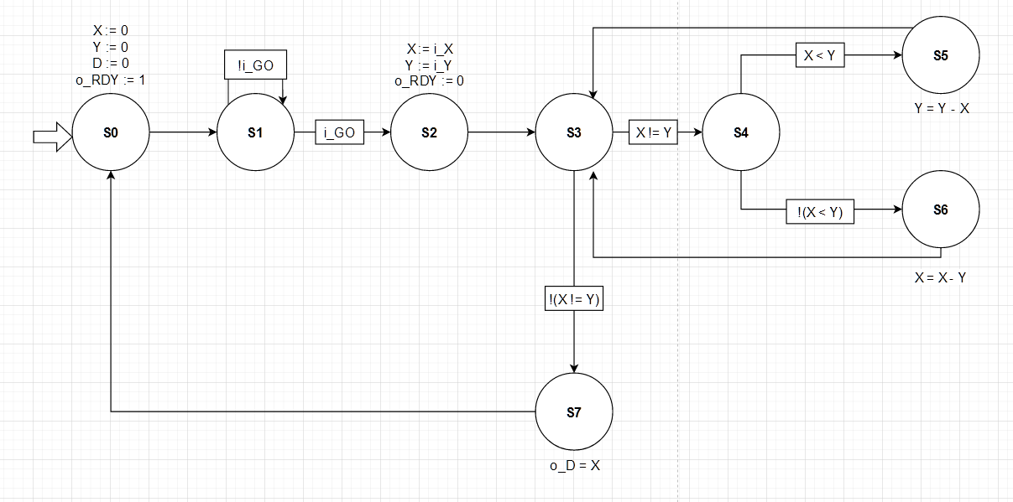
Fonte: O autor.

    - ETAPA 3 - CRIAR O CAMINHO DE DADOS

Esta etapa consiste na criação de um caminho de dados que irá realizar os processamentos presentes na HLSM. Será necessário o uso de:
- Registradores de 8 bits: Armazenar os valores de X, Y e D;
- Comparadores de magnitude: Comparar X e Y;
- Subtratores: Realizar “Y = Y – X” e “X = X – Y”;
- Multiplexadores: Para selecionar qual valor será armazenado nos registradores X e Y.

Estes componentes de caminhos de dados já foram desenvolvidos em trabalhos passados, com a exceção do comparador de magnitude de 8 bits.

      - COMPARADOR DE MAGNITUDE DE 1 BIT

O comparador de magnitude 1 bit possui duas entradas de dados (i_A e i_B), três entradas de 1 bit que indicam o resultado da comparação do bit passado (i_GT, i_EQ e i_LT), e possui 3 saídas que indicam o resultado da comparação atual (o_GT, o_EQ e o_LT).
Ele possui essas entradas para se encadear com outros comparadores de 1 bit com o objetivo de formar comparadores de quantidade de bits variáveis de maneira conveniente.

Figura 4 – Entidade e arquitetura do comparador de 1 bit (comparator_1bit.vhd).
library IEEE;
use IEEE.std_logic_1164.all;

entity comparator_1bit is
port
(
i_A: in std_logic;
i_B: in std_logic;
i_GT: in std_logic;
i_EQ: in std_logic;
i_LT: in std_logic;

o_GT: out std_logic;
o_EQ: out std_logic;
o_LT: out std_logic
);
end comparator_1bit;

architecture arch_comparator_1bit of comparator_1bit is

begin
o_GT <= i_GT or (i_EQ and i_A and not i_B);
o_EQ <= i_EQ and (i_A xnor i_B);
o_LT <= i_LT or (i_EQ and (not i_A) and i_B);
end arch_comparator_1bit;
Fonte: O autor.

Figura 5 – Diagrama RTL do comparador de 1 bit.
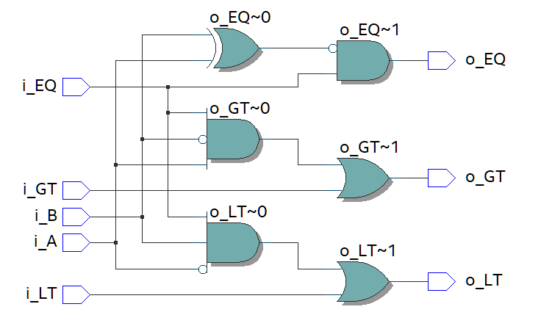
Fonte: O autor.

      - COMPARADOR DE MAGNITUDE DE 8 BITS

O comparador de magnitude 8 bits é composto de 8 comparadores de 1 bit. Internamente, os oito comparadores são encadeados.

Figura 6 – Entidade e arquitetura do comparador de magnitude de 8 bits (comparator_8bit.vhd).
library IEEE;
use IEEE.std_logic_1164.all;

entity comparator_8bit is
port
(
i_A: in std_logic_vector (7 downto 0);
i_B: in std_logic_vector (7 downto 0);
o_GT: out std_logic;
o_EQ: out std_logic;
o_LT: out std_logic
);
end comparator_8bit;

architecture arch_comparator_8bit of comparator_8bit is

component comparator_1bit is
port
(
i_A: in std_logic;
i_B: in std_logic;
i_GT: in std_logic;
i_EQ: in std_logic;
i_LT: in std_logic;
o_GT: out std_logic;
o_EQ: out std_logic;
o_LT: out std_logic
);
end component;

signal w_COMPARATOR_0_GT: std_logic;
signal w_COMPARATOR_0_EQ: std_logic;
signal w_COMPARATOR_0_LT: std_logic;

signal w_COMPARATOR_1_GT: std_logic;
signal w_COMPARATOR_1_EQ: std_logic;
signal w_COMPARATOR_1_LT: std_logic;

signal w_COMPARATOR_2_GT: std_logic;
signal w_COMPARATOR_2_EQ: std_logic;
signal w_COMPARATOR_2_LT: std_logic;

signal w_COMPARATOR_3_GT: std_logic;
signal w_COMPARATOR_3_EQ: std_logic;
signal w_COMPARATOR_3_LT: std_logic;

signal w_COMPARATOR_4_GT: std_logic;
signal w_COMPARATOR_4_EQ: std_logic;
signal w_COMPARATOR_4_LT: std_logic;

signal w_COMPARATOR_5_GT: std_logic;
signal w_COMPARATOR_5_EQ: std_logic;
signal w_COMPARATOR_5_LT: std_logic;

signal w_COMPARATOR_6_GT: std_logic;
signal w_COMPARATOR_6_EQ: std_logic;
signal w_COMPARATOR_6_LT: std_logic;

begin
u_COMPARATOR_0: comparator_1bit port map(i_A(7), i_B(7), '0', '1', '0', w_COMPARATOR_0_GT, w_COMPARATOR_0_EQ, w_COMPARATOR_0_LT);
u_COMPARATOR_1: comparator_1bit port map(i_A(6), i_B(6), w_COMPARATOR_0_GT, w_COMPARATOR_0_EQ, w_COMPARATOR_0_LT, w_COMPARATOR_1_GT, w_COMPARATOR_1_EQ, w_COMPARATOR_1_LT);
u_COMPARATOR_2: comparator_1bit port map(i_A(5), i_B(5), w_COMPARATOR_1_GT, w_COMPARATOR_1_EQ, w_COMPARATOR_1_LT, w_COMPARATOR_2_GT, w_COMPARATOR_2_EQ, w_COMPARATOR_2_LT);
u_COMPARATOR_3: comparator_1bit port map(i_A(4), i_B(4), w_COMPARATOR_2_GT, w_COMPARATOR_2_EQ, w_COMPARATOR_2_LT, w_COMPARATOR_3_GT, w_COMPARATOR_3_EQ, w_COMPARATOR_3_LT);
u_COMPARATOR_4: comparator_1bit port map(i_A(3), i_B(3), w_COMPARATOR_3_GT, w_COMPARATOR_3_EQ, w_COMPARATOR_3_LT, w_COMPARATOR_4_GT, w_COMPARATOR_4_EQ, w_COMPARATOR_4_LT);
u_COMPARATOR_5: comparator_1bit port map(i_A(2), i_B(2), w_COMPARATOR_4_GT, w_COMPARATOR_4_EQ, w_COMPARATOR_4_LT, w_COMPARATOR_5_GT, w_COMPARATOR_5_EQ, w_COMPARATOR_5_LT);
u_COMPARATOR_6: comparator_1bit port map(i_A(1), i_B(1), w_COMPARATOR_5_GT, w_COMPARATOR_5_EQ, w_COMPARATOR_5_LT, w_COMPARATOR_6_GT, w_COMPARATOR_6_EQ, w_COMPARATOR_6_LT);
u_COMPARATOR_7: comparator_1bit port map(i_A(0), i_B(0), w_COMPARATOR_6_GT, w_COMPARATOR_6_EQ, w_COMPARATOR_6_LT, o_GT, o_EQ, o_LT);
end arch_comparator_8bit;
Fonte: O autor.

Figura 7 – Testbench do comparador de magnitude de 8 bits (comparator_8bit_tb.vhd).
library IEEE;
use IEEE.std_logic_1164.all;

entity comparator_8bit_tb is
end comparator_8bit_tb;

architecture arch_comparator_8bit_tb of comparator_8bit_tb is

component comparator_8bit is
port
(
i_A: in std_logic_vector (7 downto 0);
i_B: in std_logic_vector (7 downto 0);
o_GT: out std_logic;
o_EQ: out std_logic;
o_LT: out std_logic
);
end component;

signal w_A: std_logic_vector(7 downto 0);
signal w_B: std_logic_vector(7 downto 0);
signal w_GT: std_logic;
signal w_EQ: std_logic;
signal w_LT: std_logic;

begin
u_COMPARATOR: comparator_8bit port map(w_A, w_B, w_GT, w_EQ, w_LT);

process
begin
-- Test 1 - A = B
w_A <= "00001000";
w_B <= "00001000";

wait for 1 ns;
assert (w_GT = '0') report "Fail comparator_8bit -> Test 1" severity error;
assert (w_EQ = '1') report "Fail comparator_8bit -> Test 1" severity error;
assert (w_LT = '0') report "Fail comparator_8bit -> Test 1" severity error;

-- Test 2 - A > B
w_A <= "01011000";
w_B <= "00101000";

wait for 1 ns;
assert (w_GT = '1') report "Fail comparator_8bit -> Test 2" severity error;
assert (w_EQ = '0') report "Fail comparator_8bit -> Test 2" severity error;
assert (w_LT = '0') report "Fail comparator_8bit -> Test 2" severity error;

-- Test 3 - A < B
w_A <= "00000111";
w_B <= "00001000";

wait for 1 ns;
assert (w_GT = '0') report "Fail comparator_8bit -> Test 3" severity error;
assert (w_EQ = '0') report "Fail comparator_8bit -> Test 3" severity error;
assert (w_LT = '1') report "Fail comparator_8bit -> Test 3" severity error;

wait;
end process;
end arch_comparator_8bit_tb;
Fonte: O autor.

Figura 8 – Diagrama RTL do comparador de magnitude de 8 bits.
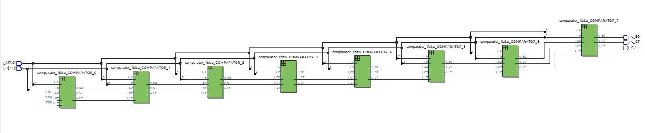
Fonte: O autor.

      - CAMINHO DE DADOS

O caminho de dados construído possui 11 entradas e 3 saídas, sendo elas:

Figura 9 – Entradas do caminho de dados.
Entrada | Descrição | Origem
i_CLK | Relógio. | Fora do processador.
i_X | Valor de X entrado pelo usuário. | Fora do processador.
i_X_LOAD | Realiza a carga no registrador X. | Controlador.
i_X_CLRn | Limpa o registrador X quando igual à 0. | Controlador.
i_X_LOAD_MODE | Quando 0, seleciona i_X.  Quando 1, seleciona X – Y. | Controlador.
i_Y | Valor de Y entrado pelo usuário. | Fora do processador.
i_Y_LOAD | Realiza a carga no registrador Y. | Controlador.
i_Y_CLRn | Limpa o registrador Y quando igual à 0. | Controlador.
i_Y_LOAD_MODE | Quando 0, seleciona i_Y.  Quando 1, seleciona Y – X. | Controlador.
i_D_LOAD | Realiza a carga no registrador D. | Controlador.
i_D_CLRn | Limpa o registrador D quando igual à 0. | Controlador.
Fonte: O autor.

Figura 10 – Saídas do caminho de dados.
Saída | Descrição | Destino
o_X_EQ_Y | 1 quando X é igual à Y.  0 quando X não é igual à Y. | Controlador.
o_X_LT_Y | 1 quando X é menor que Y.  0 quando X não é menor que Y. | Controlador.
o_D | Valor do resultado do MDC. | Fora do processador.
Fonte: O autor.

No caminho de dados, foram usados dois subtratores, um comparador, dois multiplexadores e três registradores:
- O primeiro subtrator realiza “X – Y” e salva o resultado em um sinal chamado “w_X_MINUS_Y”;
- O segundo subtrator realiza “Y – X” e salva o resultado em um sinal chamado “w_Y_MINUS_X”;
- O comparador compara X e Y e salva o resultado de “X = Y” no sinal “o_X_EQ_Y” e o resultado de “X < Y” no sinal “o_X_LT_Y”. O resultado de “X > Y” é descartado.
- O primeiro multiplexador seleciona entre

Figura 11 – Entidade e arquitetura do caminho de dados (mdc_datapath.vhd).
library IEEE;
use IEEE.std_logic_1164.all;

entity mdc_datapath is
port
(
i_CLK: in std_logic;

-- Data inputs
i_X: in std_logic_vector (7 downto 0);
i_X_LOAD: in std_logic;
i_X_CLRn: in std_logic;
i_X_LOAD_MODE: in std_logic;

i_Y: in std_logic_vector (7 downto 0);
i_Y_LOAD: in std_logic;
i_Y_CLRn: in std_logic;
i_Y_LOAD_MODE: in std_logic;

i_D_LOAD: in std_logic;
i_D_CLRn: in std_logic;

-- Data outputs
o_X_EQ_Y: out std_logic;
o_X_LT_Y: out std_logic;
o_D: out std_logic_vector (7 downto 0)
);
end mdc_datapath;

architecture arch_mdc_datapath of mdc_datapath is

component register_8bit is
port
(
i_A: in std_logic_vector (7 downto 0);
i_LOAD: in std_logic;
i_CLRn: in std_logic;
i_CLK: in std_logic;
o_R: out std_logic_vector (7 downto 0)
);
end component;

component mux_2x8bit is
port
(
i_A: in std_logic_vector (7 downto 0);
i_B: in std_logic_vector (7 downto 0);
i_SEL: in std_logic;
o_R: out std_logic_vector (7 downto 0)
);
end component;

component subtractor_8bit is
port
(
i_A: in std_logic_vector (7 downto 0);
i_B: in std_logic_vector (7 downto 0);
o_R: out std_logic_vector (7 downto 0);
o_CARRY_OUT: out std_logic
);
end component;

component comparator_8bit is
port
(
i_A: in std_logic_vector (7 downto 0);
i_B: in std_logic_vector (7 downto 0);
o_GT: out std_logic;
o_EQ: out std_logic;
o_LT: out std_logic
);
end component;

signal w_MUX_X_OUT: std_logic_vector (7 downto 0);
signal w_X_MINUS_Y: std_logic_vector (7 downto 0);

signal w_MUX_Y_OUT: std_logic_vector (7 downto 0);
signal w_Y_MINUS_X: std_logic_vector (7 downto 0);

signal w_X: std_logic_vector (7 downto 0);
signal w_Y: std_logic_vector (7 downto 0);

begin
u_SUBTRACTOR_0: subtractor_8bit port map (w_X, w_Y, w_X_MINUS_Y, open);
u_SUBTRACTOR_1: subtractor_8bit port map (w_Y, w_X, w_Y_MINUS_X, open);
u_COMPARATOR: comparator_8bit port map (w_X, w_Y, open, o_X_EQ_Y, o_X_LT_Y);

u_MUX_X: mux_2x8bit port map (i_X, w_X_MINUS_Y, i_X_LOAD_MODE, w_MUX_X_OUT);
u_MUX_Y: mux_2x8bit port map (i_Y, w_Y_MINUS_X, i_Y_LOAD_MODE, w_MUX_Y_OUT);

u_REGISTER_X: register_8bit port map (w_MUX_X_OUT, i_X_LOAD, i_X_CLRn, i_CLK, w_X);
u_REGISTER_Y: register_8bit port map (w_MUX_Y_OUT, i_Y_LOAD, i_Y_CLRn, i_CLK, w_Y);
u_REGSITER_D: register_8bit port map (w_X, i_D_LOAD, i_D_CLRn, i_CLK, o_D);
end arch_mdc_datapath;
Fonte: O autor.

Figura 12 – Diagrama RTL do caminho de dados.
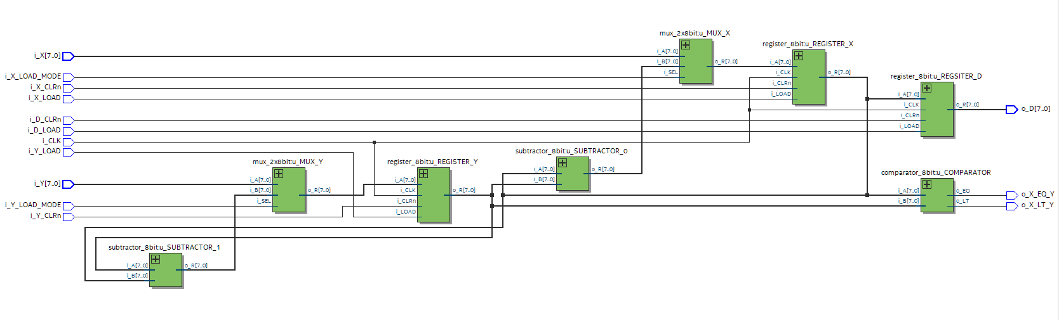
Fonte: O autor.

    - ETAPA 4 - DERIVAR A FSM DO CONTROLADOR

Esta etapa consiste na tradução da HLSM do controlador para uma FSM. Para isso, as atribuições e operações devem ser trocadas por atribuições aos sinais que limpam ou carregam os registradores correspondentes.
Alguns estados adicionais foram adicionados para evitar a leitura de valores desatualizados. O valor dos sinais de limpeza (CLRn) por padrão são iguais à 1 quando não mencionados no estado.

Figura 13 – Entradas do controlador.
Entrada | Descrição | Origem
i_CLK | Relógio. | Fora do processador.
i_GO | Sinal para começar o processamento. | Fora do processador.
i_X_EQ_Y | Resultado de “X = Y”. | Caminho de dados.
i_X_LT_Y | Resultado de “X < Y”. | Caminho de dados.
Fonte: O autor.

Figura 14 – Saídas do controlador.
Saída | Descrição | Destino
o_RDY | 1 quando o processador está esperando para iniciar. 0 durante o processamento. | Fora do processador.
o_X_CLRn | Limpa o registrador X quando igual à 0. | Caminho de dados.
o_X_LOAD | Realiza a carga no registrador X. | Caminho de dados
o_X_LOAD_MODE | 0 simboliza a carga do valor de i_X.  1 simboliza a carga do valor de X – Y. | Caminho de dados
o_Y_CLRn | Limpa o registrador Y quando igual à 0. | Caminho de dados.
o_Y_LOAD | Realiza a carga no registrador Y. | Caminho de dados
o_Y_LOAD_MODE | 0 simboliza a carga do valor de i_Y.  1 simboliza a carga do valor de Y – X. | Caminho de dados
o_D_CLRn | Limpa o registrador D quando igual à 0. | Caminho de dados.
o_D_LOAD | Realiza a carga no registrador D. | Caminho de dados
Fonte: O autor.

Figura 15 – Correspondência entre o código em C e a FSM.
Estado | Descrição | Linhas
S0 | Inicia X, Y e D para 0. | 1
S1 | Inicia o_RDY para 1. | 3
S2 | Espera até que i_GO seja 1. | 4
S3 | Aciona o_X_LOAD e o_Y_LOAD para atribuir i_X para X e i_Y para Y. | 5-6
S4 | Espera para atualizar os valores de X e Y. | -
S5 | Checa se o sinal i_X_EQ_Y recebido é verdadeiro. | 8
S6 | Checa se o sinal i_X_LT_Y recebido é verdadeiro. | 9
S7 | Se sim, carrega Y com o valor de Y – X, pois o_Y_LOAD_MODE é 1. | 10
S8 | Se não, carrega X com o valor de X – Y, pois o_X_LOAD_MODE é 1. | 12
S9 | Espera para atualizar os valores de X e Y. Reinicia o loop de cálculo. | -
S10 | Aciona o_D_LOAD para atribuir X a D. Reinicia o loop principal. | 14
Fonte: O autor.

Figura 16 – FSM do controlador.
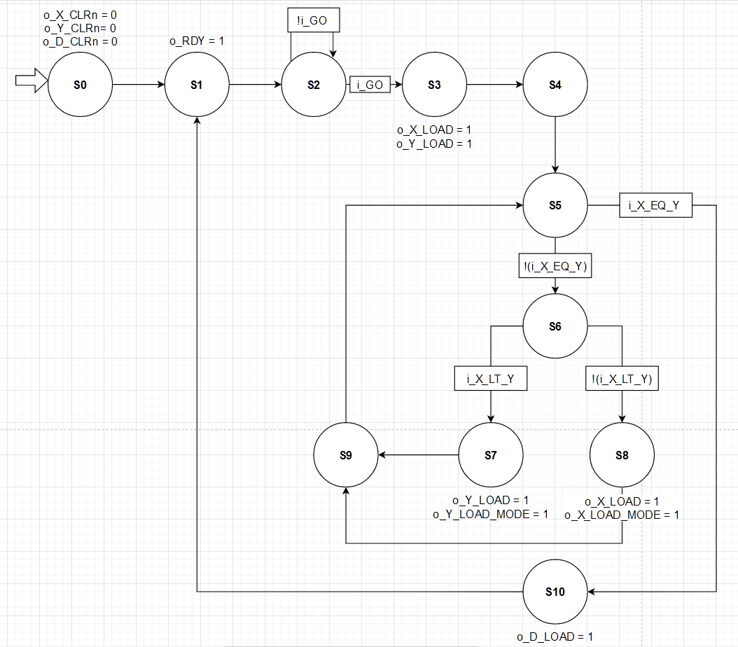
Fonte: O autor.

Figura 17 – Entidade e arquitetura do controlador (mdc_control.vhd).
library IEEE;
use IEEE.std_logic_1164.all;

entity mdc_control is
port
(
-- Inputs
i_CLK: in std_logic;
i_GO: in std_logic;
i_X_EQ_Y: in std_logic;
i_X_LT_Y: in std_logic;

-- Outputs
o_RDY: out std_logic;

o_X_CLRn: out std_logic;
o_X_LOAD: out std_logic;
o_X_LOAD_MODE: out std_logic;

o_Y_CLRn: out std_logic;
o_Y_LOAD: out std_logic;
o_Y_LOAD_MODE: out std_logic;

o_D_CLRn: out std_logic;
o_D_LOAD: out std_logic
);
end mdc_control;

architecture arch_mdc_control of mdc_control is

type t_STATE is (s0, s1, s2, s3, s4, s5, s6, s7, s8, s9, s10);
signal r_STATE: t_STATE;
signal w_NEXT_STATE: t_STATE;

begin
-- State register
p_CHANGE_STATE: process(i_CLK) begin
if (rising_edge(i_CLK)) then
r_STATE <= w_NEXT_STATE;
end if;
end process;

-- Combinational logic
p_NEXT_STATE: process(r_STATE, i_GO, i_X_EQ_Y, i_X_LT_Y) begin
case (r_STATE) is
when s0 => w_NEXT_STATE <= s1;
when s1 => w_NEXT_STATE <= s2;
when s2 => if (i_GO = '1') then w_NEXT_STATE <= s3; else w_NEXT_STATE <= s2; end if;
when s3 => w_NEXT_STATE <= s4;
when s4 => w_NEXT_STATE <= s5;
when s5 => if (i_X_EQ_Y = '0') then w_NEXT_STATE <= s6; else w_NEXT_STATE <= s10; end if;
when s6 => if (i_X_LT_Y = '1') then w_NEXT_STATE <= s7; else w_NEXT_STATE <= s8; end if;
when s7 => w_NEXT_STATE <= s9;
when s8 => w_NEXT_STATE <= s9;
when s9 => w_NEXT_STATE <= s5;
when s10 => w_NEXT_STATE <= s1;
when others => w_NEXT_STATE <= s0;
end case;
end process;

p_OUTPUT: process(r_STATE) begin
o_RDY <= '0';

o_X_CLRn <= '1';
o_X_LOAD <= '0';
o_X_LOAD_MODE <= '0';

o_Y_CLRn <= '1';
o_Y_LOAD <= '0';
o_Y_LOAD_MODE <= '0';

o_D_CLRn <= '1';
o_D_LOAD <= '0';

case (r_STATE) is
when s0 => o_X_CLRn <= '0'; o_Y_CLRn <= '0'; o_D_CLRn <= '0'; o_RDY <= '1';
when s1 => O_RDY <= '1';
when s2 => NULL;
when s3 => o_X_LOAD <= '1'; o_Y_LOAD <= '1';
when s4 => NULL;
when s5 => NULL;
when s6 => NULL;
when s7 => o_Y_LOAD <= '1'; o_Y_LOAD_MODE <= '1';
when s8 => o_X_LOAD <= '1'; o_X_LOAD_MODE <= '1';
when s9 => NULL;
when s10 => o_D_LOAD <= '1';
when others => NULL;
end case;
end process;
end arch_mdc_control;
Fonte: O autor.

Figura 18 – Diagrama RTL do controlador.
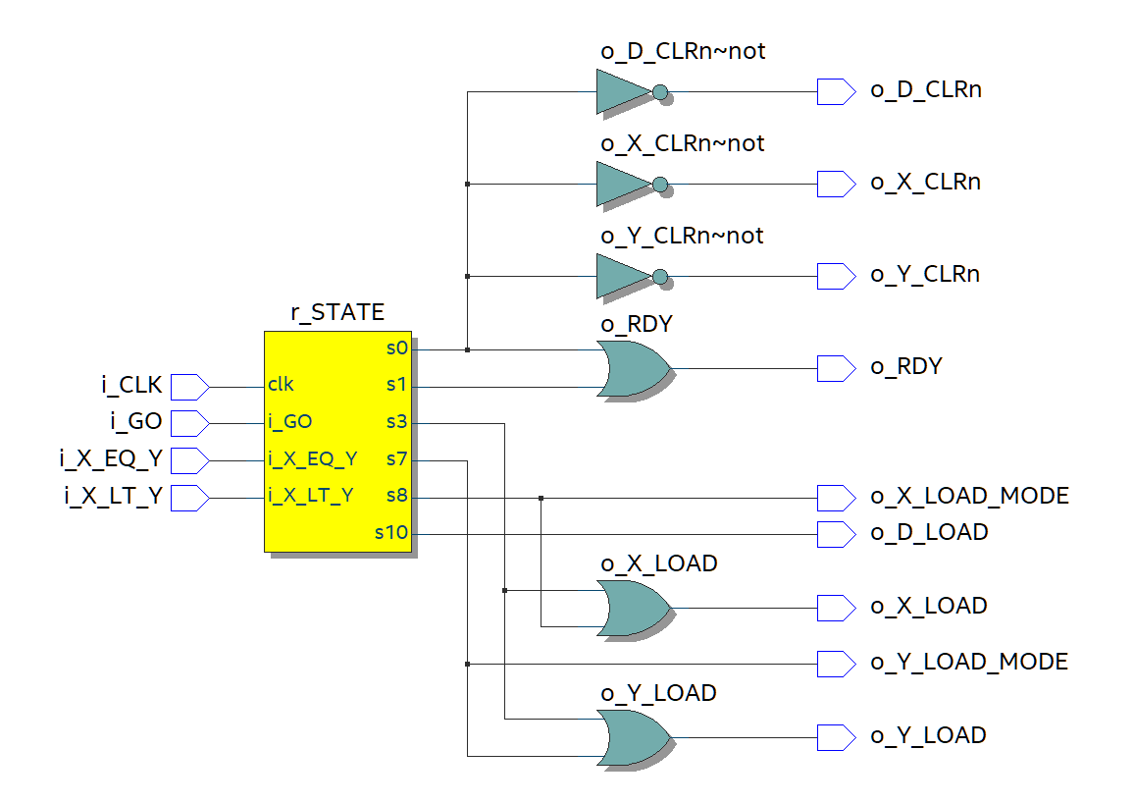
Fonte: O autor.

Figura 19 – Máquina de estados gerada pelo Intel Quartus Prime.
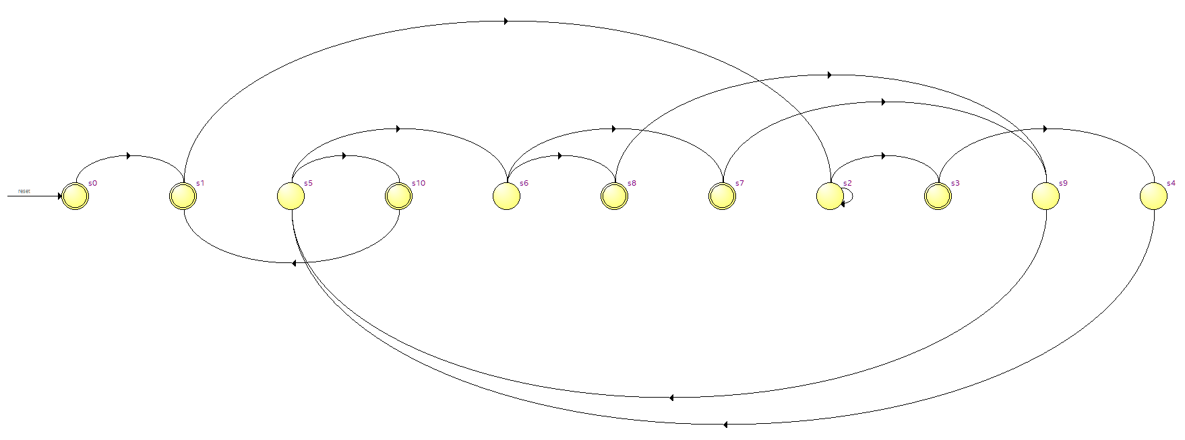
Fonte: O autor.

    - ETAPA 5 - CONEXÃO DO CONTROLADOR E CAMINHO DE DADOS

Esta etapa consiste na conexão do controlador e do caminho de dados. Para isso, basta simplesmente conectar os sinais correspondentes.

Figura 20 – Entidade e arquitetura do processador (mdc_top.vhd).
library IEEE;
use IEEE.std_logic_1164.all;

entity mdc_top is
port
(
i_X: in std_logic_vector (7 downto 0);
i_Y: in std_logic_vector (7 downto 0);
i_GO: in std_logic;
i_CLK: in std_logic;

o_D: out std_logic_vector (7 downto 0);
o_RDY: out std_logic
);
end mdc_top;

architecture arch_mdc_top of mdc_top is

component mdc_control is
port
(
-- Inputs
i_CLK: in std_logic;
i_GO: in std_logic;
i_X_EQ_Y: in std_logic;
i_X_LT_Y: in std_logic;

-- Outputs
o_RDY: out std_logic;

o_X_CLRn: out std_logic;
o_X_LOAD: out std_logic;
o_X_LOAD_MODE: out std_logic;

o_Y_CLRn: out std_logic;
o_Y_LOAD: out std_logic;
o_Y_LOAD_MODE: out std_logic;

o_D_CLRn: out std_logic;
o_D_LOAD: out std_logic
);
end component;

component mdc_datapath is
port
(
i_CLK: in std_logic;

-- Data inputs
i_X: in std_logic_vector (7 downto 0);
i_X_LOAD: in std_logic;
i_X_CLRn: in std_logic;
i_X_LOAD_MODE: in std_logic;

i_Y: in std_logic_vector (7 downto 0);
i_Y_LOAD: in std_logic;
i_Y_CLRn: in std_logic;
i_Y_LOAD_MODE: in std_logic;

i_D_LOAD: in std_logic;
i_D_CLRn: in std_logic;

-- Data outputs
o_X_EQ_Y: out std_logic;
o_X_LT_Y: out std_logic;
o_D: out std_logic_vector (7 downto 0)
);
end component;

-- Clock signal
signal w_CLK: std_logic;

-- Controller outputs to Datapath
signal w_X_CLRn: std_logic;
signal w_X_LOAD: std_logic;
signal w_X_LOAD_MODE: std_logic;

signal w_Y_CLRn: std_logic;
signal w_Y_LOAD: std_logic;
signal w_Y_LOAD_MODE: std_logic;

signal w_D_CLRn: std_logic;
signal w_D_LOAD: std_logic;

-- Datapath outputs to Controller
signal w_X_EQ_Y: std_logic;
signal w_X_LT_Y: std_logic;

begin
u_MDC_CONTROL: mdc_control port map (
i_CLK,
i_GO,
w_X_EQ_Y,
w_X_LT_Y,

o_RDY,

w_X_CLRn,
w_X_LOAD,
w_X_LOAD_MODE,

w_Y_CLRn,
w_Y_LOAD,
w_Y_LOAD_MODE,

w_D_CLRn,
w_D_LOAD
);

u_MDC_DATAPATH: mdc_datapath port map (
i_CLK,

i_X,
w_X_LOAD,
w_X_CLRn,
w_X_LOAD_MODE,

i_Y,
w_Y_LOAD,
w_Y_CLRn,
w_Y_LOAD_MODE,

w_D_LOAD,
w_D_CLRn,

w_X_EQ_Y,
w_X_LT_Y,
o_D
);
end arch_mdc_top;
Fonte: O autor.

Figura 21 – Diagrama RTL do processador.
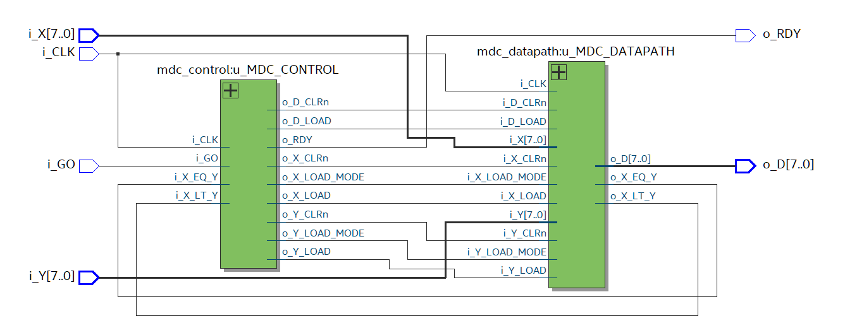
Fonte: O autor.

  - ANÁLISE E TESTES

Foram realizados três testes de cálculo de MDC no processador. Cada teste consiste nas seguintes etapas:
- Entrada de dois valores de dados;
- Acionamento do sinal de começo (i_GO);
- Espera de 80ns, para que o resultado seja computado;
- Verificação do resultado.

Figura 22 – Testes do processador.
X | Y | D (resultado esperado)
12 | 4 | 4
16 | 40 | 8
5 | 5 | 5
Fonte: O autor.

Figura 23 – Testbench do processador (mdc_top_tb.vhd).
library IEEE;
use IEEE.std_logic_1164.all;

entity mdc_top_tb is
end mdc_top_tb;

architecture arch_mdc_top_tb of mdc_top_tb is

component mdc_top is
port
(
i_X: in std_logic_vector (7 downto 0);
i_Y: in std_logic_vector (7 downto 0);
i_GO: in std_logic;
i_CLK: in std_logic;

o_D: out std_logic_vector (7 downto 0);
o_RDY: out std_logic
);
end component;

signal w_X: std_logic_vector (7 downto 0);
signal w_Y: std_logic_vector (7 downto 0);
signal w_GO: std_logic;
signal w_CLK: std_logic;
signal w_D: std_logic_vector (7 downto 0);
signal w_RDY: std_logic;

begin
u_MDC_TOP: mdc_top port map (w_X, w_Y, w_GO, w_CLK, w_D, w_RDY);

process
begin
-- Test 1 (12 and 4)
w_X <= "00001100";
w_Y <= "00000100";

w_GO <= '1';
wait for 8 ns;
w_GO <= '0';

wait for 80 ns;
assert (w_D = "00000100") report "Fail mdc_top_tb -> Test 1" severity error;

-- Test 2 (16 and 40)
w_X <= "00010000";
w_Y <= "00101000";

w_GO <= '1';
wait for 8 ns;
w_GO <= '0';

wait for 80 ns;
assert (w_D = "00001000") report "Fail mdc_top_tb -> Test 2" severity error;

-- Test 3 (5 and 5)
w_X <= "00000101";
w_Y <= "00000101";

w_GO <= '1';
wait for 8 ns;
w_GO <= '0';

wait for 80 ns;
assert (w_D = "00000101") report "Fail mdc_top_tb -> Test 3" severity error;

wait;
end process;
end arch_mdc_top_tb;
Fonte: O autor.
    - PRIMEIRO TESTE

O primeiro teste usou os valores 12 para X e 4 para Y, com o resultado esperado igual a 4.
- A máquina começa no estado s0;
- No instante 7ns (transição do estado s3 à s4), os valor de i_X (0x0C) é atribuído para X e o valor de i_Y (0x04) é atribuído para Y;
- O estado atual fica alterando entre s5, s6, s8 e s9 enquanto subtrai os valores de X;
- No instante 27ns se transiciona para o estado s10, acionando o sinal para carregar o registrador de resultado (i_D_LOAD); O registrador D é carregado e o seu valor passa à ser 0x04 no próximo estado (instante 29ns);
- Após, o processador retorna ao estado s1, onde espera novamente pelo sinal i_GO;

Figura 24 – Primeiro teste do processador.
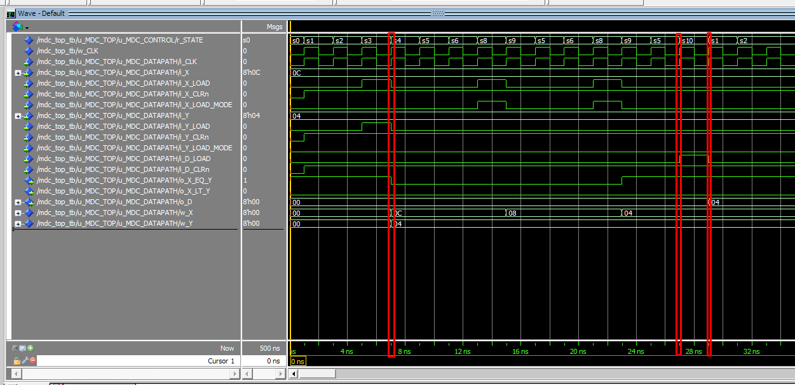
Fonte: O autor.

    - SEGUNDO TESTE

O segundo teste usou os valores 16 para X e 40 para Y, com o resultado esperado igual a 8.
- A máquina começa no estado s0;
- No instante 91ns (transição do estado s3 à s4), os valor de i_X (0x10) é atribuído para X e o valor de i_Y (0x28) é atribuído para Y;
- O estado atual fica alterando entre s5, s6, s7, s8 e s9 enquanto subtrai os valores de X e de Y;
- No instante 119ns se transiciona para o estado s10, acionando o sinal para carregar o registrador de resultado (i_D_LOAD); O registrador D é carregado e o seu valor passa à ser 0x08 no próximo estado (instante 121ns);
- Após, o processador retorna ao estado s1, onde espera novamente pelo sinal i_GO;

Figura 25 – Segundo teste do processador.
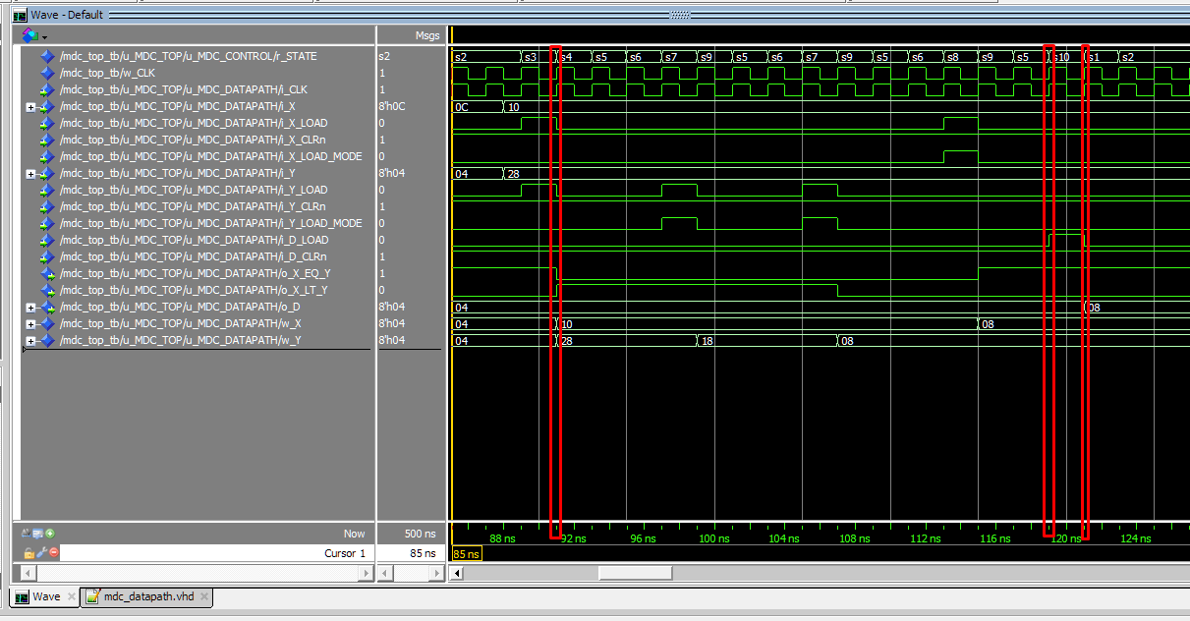
Fonte: O autor.

    - TERCEIRO TESTE

O terceiro teste usou os valores 5 para X e 5 para Y, com o resultado esperado igual a 5.
- A máquina começa no estado s0;
- No instante 179ns (transição do estado s3 à s4), os valor de i_X (0x05) é atribuído para X e o valor de i_Y (0x05) é atribuído para Y;
- O estado atual passa por s5 e então vai diretamente para s10, visto que X e Y são inicialmente iguais;
- No instante 183ns se transiciona para o estado s10, acionando o sinal para carregar o registrador de resultado (i_D_LOAD); O registrador D é carregado e o seu valor passa à ser 0x05 no próximo estado (instante 185ns);
- Após, o processador retorna ao estado s1, onde espera novamente pelo sinal i_GO;
Figura 26 – Terceiro teste do processador.
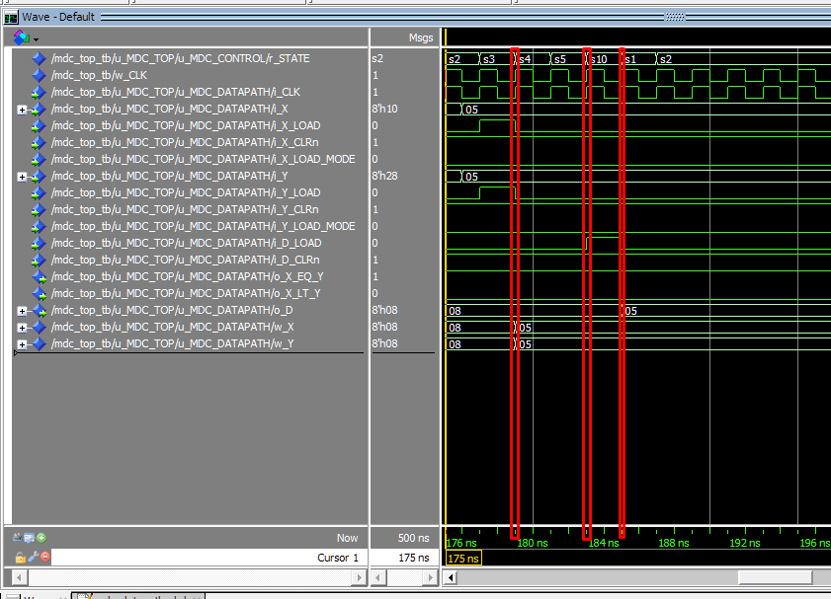
Fonte: O autor.

